Начальная страница <- Модули, Web и Http-сервисы <- Модуль «Система адресного хранения» \ Отчеты

Отчет «Сверка накладных на адресном складе»
Отчет «Сверка накладных на адресном складе» показывает документы прихода/расхода товаров с адресных складов, выявленные расхождения по размещению/отбору товаров в накладных и ордерах склада, выводит превышения по ордерам.
Отчет вызывается из раздела «Адресное хранилище» → группа «Отчеты».
Структура информации в отчете соответствует параметрам, заданным в диалоговом окне, вызываемом по кнопке «Настройки».
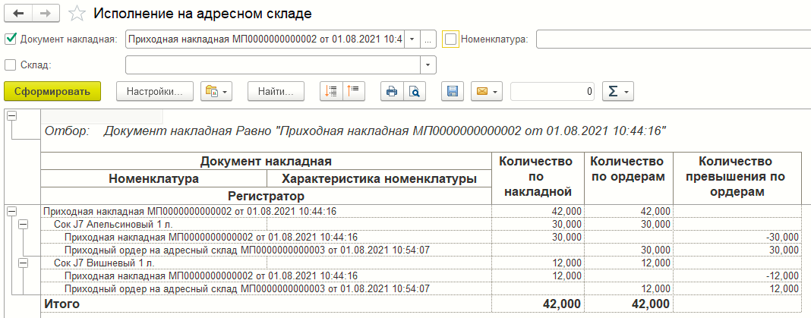Форма отчета «Сверка накладных на адресном складе»
Информация в отчете:
- «Количество по накладной» — общее количество товара в накладной;
- «Количество п ордерам» — количество товара по складским ордерам;
- «Количество превышения по ордерам» — количественные расхождения по товару в накладной и складском ордере. Недостаток показывается со знаком «минус».
Отбор данных в отчете может быть выполнен по: «Складу», «Номенклатуре» и «Документу накладной».

